**INFORME PROGRAMA GestorCSV**

1. **Introducció**

* Aquest informe destaca les característiques principals del programa de de gestió d’arxius CSV programada. L'aplicació permet als usuaris veure dades d’arxius .CSV i generar resultats de cadenes de text d’un .CSV a un altre arxiu.

1. **Descripció**

El programa es divideix en dues finestres:

* **CercarCSV**

Té com objectiu cercar cadenes d’arxius .CSV i mostrar el contingut en un ‘textarea’. Tenim 10 botons que estan relacionats amb 10 fitxers .CSV, la ruta s’especifica en un arxiu de configuració. Hi ha una barra de búsqueda que al introduir una paraula, ens buscarà i ens mostrarà cada una de les files on la paraula esta continguda.

* **FiltreCSV**

Aquest programa crea un arxiu 'out.csv' amb cadenes de text mitjançant l’arxiu 'filtre.csv'. L’arxiu 'base.csv' té totes les dades, mentre que 'filtre.csv' permet a l'usuari triar quines dades volem a 'out.csv' en funció de les paraules del filtre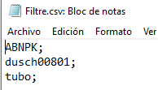.

1. **Configuracions**

* **CercaCSV**

Els 10 arxius poden estar en qualsevol lloc situats però s'ha d’especificar la ruta i el nom en l’arxiu de configuració .ini.

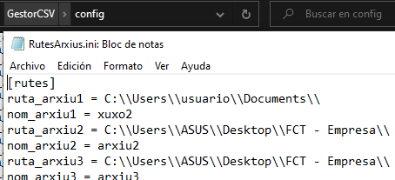

* Podem accedir al directori de configuració des del programa.

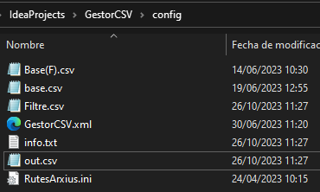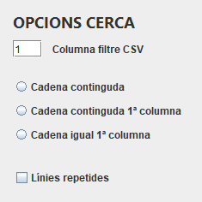

1. **Funcionalitats**

* **FiltreCSV**
* Hi ha 3 diferents opcions de cerca:

1. **Cadena continguda:**

Cerca si la cadena de filtre esta continguda en qualsevol lloc de la línia.

1. **Cadena continguda 1a columna**

Cerca si la cadena de filtre està continguda només en la primera columna.

1. **Cadena igual 1a columna**

Si la cadena de filtre és exactament igual a la primera columna.

* Es pot activar l'opció de línies repetides per què cerqui i es sel·leccioni les línies que es repeteixen dues o més vegades.



* Es pot escollir la columna de l’arxiu “Filtre.csv” que volem que filtri.

